РЕСПУБЛИКА АЛТАЙ  АДМИНИСТРАЦИЯ  МУНИЦИПАЛЬНОГО  ОБРАЗОВАНИЯ  «ТУРОЧАКСКИЙ РАЙОН» | 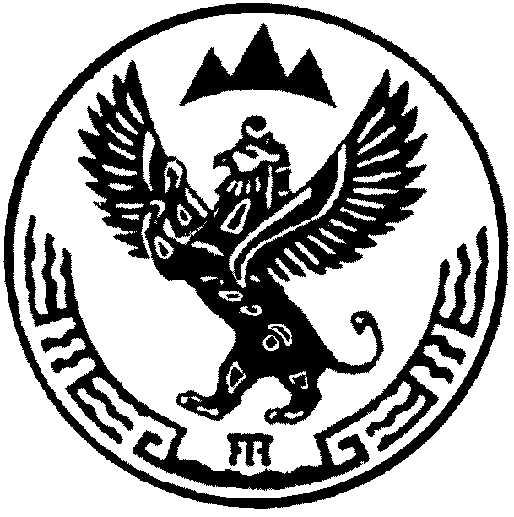 | АЛТАЙ РЕСПУБЛИКА  ТУРАЧАК АЙМАК ДЕП  МУНИЦИПАЛ ТОЗОЛМО  АДМИНИСТРАЦИЯЗЫ
ПОСТАНОВЛЕНИЕ |  | JОП

от «18» июля 2014г. № 378

Об утверждении ведомственной целевой программы «Развитие сельского хозяйства и регулирование рынков сельскохозяйственной продукции, сырья и продовольствия на 2013-2015 годы»

В соответствии с системой целеполагания в муниципальном образовании «Турочакский район»

- Утвердить прилагаемую ведомственную целевую программу «Развитие сельского хозяйства и регулирование рынков сельскохозяйственной продукции, сырья и продовольствия на 2013-2015 годы »
- Опубликовать настоящее постановление в районной газете «Отражение Турочакского района».

Глава муниципального образования
«Турочакский район» Е.В. Унучакова

